42 - Apps als Google Maps gebruiken
Doelstellingen: - Relevante sleutelwoorden en -uitdrukkingen aanreiken.
- Vluchtelingen wegwijs maken in de werking van apps.
Communicatieve situaties
- eenvoudige informatie begrijpen en zelf kunnen geven,
- eenvoudige aanwijzingen begrijpen.
Materiaal
- afbeeldingen, icoontjes en logo’s van wifi en apps,
- screenshot van apps (bv. Google Maps),
- afbeeldingen van verkeerslichten,
- afbeeldingen en een stratenplan van de dichtstbijzijnde stad.
Taalactiviteiten
Activiteit 1
Gebruik de afbeeldingen van de icoontjes enz. om de vluchtelingen vragen te stellen als:
- Waarvoor kun je je gsm nog gebruiken naast telefoneren?
- Is er hier wifi?
- Welke apps vind je nuttig? Waarom? Hoe gebruik je ze?
Activiteit 2
Toon vluchtelingen hoe ze Google Maps kunnen gebruiken om de weg van de ene naar de andere plek te bekijken (of laat een van hen dit demonstreren voor de groep).
- Toon een screenshot waarop je de vertrekplaats, de bestemming en het transportmiddel opgeeft (auto, openbaar vervoer, te voet enz.).
- Vraag vluchtelingen daarna om op een afgedrukte kopie van het screenshot de informatie te noteren die nodig is om de route weer te geven naar de bestemming van hun keuze (bv. station of centraal plein van de dichtstbijzijnde stad).
- Vraag hen dan om de woorden op hun smartphone in te tikken (als er internetverbinding is).
Activiteit 3
Laat een audiofragmentje afspelen van Google Maps dat de route aangeeft bv. Na 150 meter, sla linksaf en ga 500 meter rechtdoor tot aan de verkeerslichten.
- Controleer of de vluchtelingen het begrepen hebben door hen te vragen om de route te beschrijven.
- Toon afbeeldingen om laaggeletterden hierbij te betrekken en vraag hen naar de betekenis van de kleuren van verkeerslichten.
Activiteit 4
Laat vluchtelingen in duo’s informatie uitwisselen:
A kiest een bestemming waar hij/zij naartoe wil en B zoekt de route op via Google Maps en legt die uit met vermelding van de reistijd. Daarna keer je de rollen om en laat je de oefening nogmaals doen.
Activiteit 5
Gebruik de afbeeldingen en een (papieren) stratenplan van de dichtstbijzijnde stad.
- Vraag vluchtelingen om de route aan te wijzen die ze via Google Maps hebben verkregen en laat hen die op het stadsplan tekenen.
- Vraag hen dan om afbeeldingen van plaatsen langs de route die ze zonet hebben uitgetekend te beschrijven (bv. het station, het centrale plein, de belangrijkste monumenten enz.).
- Vraag de groep daarna om samen de afbeeldingen op de juiste plaats op het plan aan te brengen.
Ideeën voor laaggeletterde taalverwervers
- Laat laaggeletterde vluchtelingen de belangrijkste woorden uit de taalactiviteiten op kaartjes schrijven.
- Vraag hen om tussen de afbeeldingen de logo’s van apps en sociale netwerken te zoeken.
- Laat hen de bestemming noteren die ze in activiteit 4 hebben gekozen.
Voorbeeldmateriaal
afbeeldingen, icoontjes en logo’s van wifi en apps,
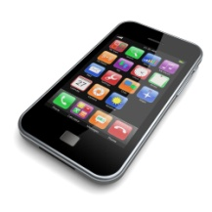
screenshot van apps (bv. Google Maps),
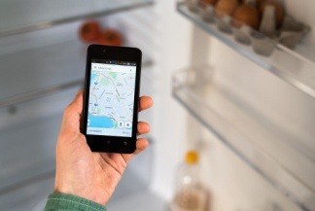
afbeeldingen van verkeerslichten,

